ANALISIS BAB 7 : Upload Project HTML ke GitHub

Langkah 1 — Siapkan Folder Project
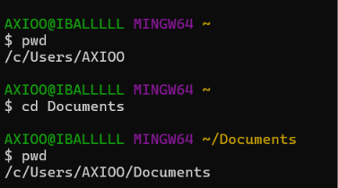
Langkah 2 — Buat File HTML

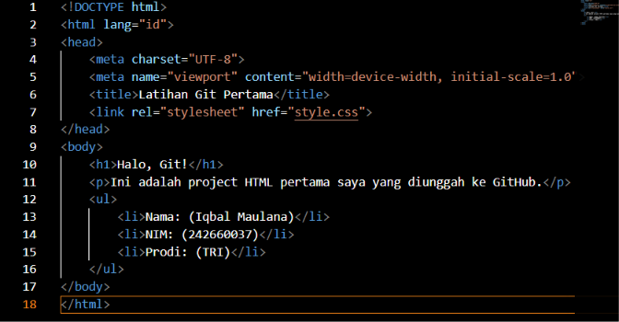
Langkah 3 — Inisialisasi Git
Langkah 4 — Cek Status
Langkah 5 — Tambahkan File ke Staging Area
Langkah 6 — Commit
Langkah 7 — Hubungkan ke Repository GitHub

